MINISTÉRIO DA EDUCAÇÃO
UNIVERSIDADE FEDERAL DE RONDONÓPOLIS
PRÓ-REITORIA DE EXTENSÃO, CULTURA E ASSUNTOS ESTUDANTIS - PROECE
COORDENADORIA DE ASSUNTOS ESTUDANTIS - CAE

EDITAL 13 CAE/PROECE/2021
PRESTAÇÃO DE CONTAS DO AUXÍLIO MORADIA PAGO EM PECÚNIA DURANTE O 1º SEMESTRE DE 2021 (JANEIRO A JULHO / 2021)

A Pró-Reitoria de Extensão, Cultura e Assuntos Estudantis – PROECE, torna pública a abertura do processo de Prestação de Contas do Auxílio Moradia pago na forma de pecúnia, de acordo com o que determinam o Decreto Nº 7.234, de 19 de julho de 2010 que dispõe sobre o Programa Nacional de Assistência Estudantil – PNAES; a Portaria GR nº 631, de 12 de julho de 2010, que aprova as normas para execução do Auxílio Moradia; Ofício nº 43/2019/PRAE - PRÓ-REITOR(A)/UFMT de 29 de julho de 2019 (Processo nº 23108.064042/2019-94), que define e orienta a Assistência Estudantil da UFMT.

- DA PRESTAÇÃO DE CONTAS

1.1. O presente edital refere-se à prestação de contas que deve ser realizada pelos estudantes que possuem vínculo com o Programa de Assistência Estudantil da UFR e que fizeram gozo do Auxílio Moradia na forma de pecúnia, no primeiro semestre de 2021 (entre os meses janeiro a julho de 2021).

- DOS PROCEDIMENTOS

2.1. Os/as estudantes que receberam o auxílio moradia na forma de pecúnia, devem se manifestar via SISTEMA ELETRÔNICO DE INFORMAÇÃO (SEI-UFMT), de acordo com o cronograma descrito no item 4, anexando a documentação pertinente descrita no item 2.2.

2.2. Os/as estudantes atendidos/as com Auxílio Moradia durante o período supramencionado deverão, obrigatoriamente, apresentar à CAE/PROECE (via SEI/UFMT), os seguintes documentos:

- Contrato/Declaração de aluguel vigente referente ao período de janeiro a julho de 2021, considerando:

  - Em caso de alteração do endereço no período de janeiro a julho de 2021, apresentar todos os contratos de aluguéis (do antigo e do novo contrato);

  - O contrato/declaração de aluguel deverá conter assinatura do/a PROPRIETÁRIO/A e/ou IMOBILIÁRIA;

  - Em caso de residir em imóvel cujo contrato de aluguel esteja em nome de terceiros (colegas ou outros), deverá apresentar uma Declaração de Moradia emitida pelo/a LOCADOR/A, contendo nome/CPF/endereço/telefone, atestando sua residência no endereço e o valor da parcela paga pelo/a estudante. Neste caso deverá ser apresentado junto com a declaração, o contrato vigente.

- Comprovantes de pagamento de aluguel (recibo/declaração) referentes aos meses de janeiro a julho de 2021, considerando ainda que:

  - O recibo/declaração de pagamento do aluguel deverá ser emitido pelo/a LOCADOR/A e/ou IMOBILIÁRIA;

  - Caso o aluguel seja dividido com outras pessoas deverá apresentar também o recibo da parte paga pelo/a estudante.

  - Em caso de alteração do endereço no período de janeiro a julho de 2021, apresentar todos os recibos de pagamentos (do antigo e do novo contrato);

c) ATESTADO de matrícula no semestre 2020/2;

2.2.1. Os/as estudantes atendidos/as com o auxílio moradia durante o período previsto neste edital, que não apresentarem a documentação de acordo com o item 2.2. NÃO poderão solicitar renovação de NENHUM auxílio ou Bolsa cuja fonte de recurso esteja vinculada ao PNAES e poderão responder administrativa e juridicamente por este ato.

2.3. Todos os procedimentos relativos à apresentação de documentos e informações constante neste edital deverão ser realizados via SEI-UFMT, de acordo com o ANEXO I deste edital.

2.3.1. Em caso de dúvidas quanto ao SEI-UFMT, pode ser solicitado orientação pelo telefone (66) 99647-0411, em horário comercial, de segunda a sexta-feira, no período das 08h00min ás 11h00min e 14h00min ás 17h00min;

2.3.2 Em caso de dúvidas quanto ao edital, estas poderão ser esclarecidas pelo e-mail cae.proece@ufr.edu.br.

- DAS ETAPAS

O processo de Prestação de Contas observará as etapas a seguir:

3.1. Etapa 1 - PETICIONAMENTO do processo com o envio de toda a documentação descrita no item 2.2.

3.2. Etapa 2 - DIVULGAÇÃO DO RESULTADO PRELIMINAR, conforme cronograma deste edital, a ser publicado no endereço eletrônico da UFR (https://ufr.edu.br/), com os seguintes resultados:

- DEFERIDO: estudantes que cumpriram os critérios estabelecidos neste edital e estão regularmente matriculados no semestre letivo 2020/2;

- INDEFERIDO: estudantes que NÃO cumpriram os critérios estabelecidos neste edital e/ou que não apresentaram o atestado de matrícula do semestre 2020/2.

3.3. Etapa 3 - RECURSO. Do resultado preliminar caberá recurso endereçado à CAE/PROECE (via SEI-UFMT), devidamente fundamentado, contendo documentação comprobatória correspondente em anexo, em período definido no cronograma deste edital. O recurso encaminhado fora da data prevista neste edital será INDEFERIDO.

3.4. Etapa 4 - RESULTADO FINAL. Com base no resultado preliminar e após o período de recurso, o resultado final será divulgado de acordo com as datas previstas no cronograma deste edital no site da UFR (https://ufr.edu.br), contendo os seguintes resultados:

- DEFERIDO: Estudantes que prestaram contas e permanecem com o seu vínculo ativo para o Auxílio Moradia;

- INDEFERIDO: Estudantes que NÃO prestaram contas e terão seu vínculo cancelado para o Auxílio Moradia;

3.4.1. Os/as estudantes com vínculo não renovado, ou seja, INDEFERIDO, terão seus auxílios cancelados a partir da divulgação do resultado final, e só poderão concorrer novamente aos auxílios do programa de assistência estudantil após a devida prestação de contas junto a CAE/PROECE.

- DO CRONOGRAMA

ETAPAS | DESCRIÇÃO | PERÍODO
1 | PETICIONAMENTO do processo com o envio de toda a documentação descrita no item 2.2. | 05/08/2021  À  19/08/2021
2 | RESULTADO  PRELIMINAR | 27/08/2021
3 | RECURSO | 30 e 31/08/2021
4 | RESULTADO FINAL | 06/09/2021

- DAS DISPOSIÇÕES GERAIS

5.1. A equipe da CAE/PROECE poderá, a qualquer tempo, pedir documentação complementar ao que já está sendo exigido neste edital.

5.2. Para fins de concessão e manutenção do vínculo com o Auxílio Moradia o/a estudante deve estar regulamente matriculado/a no semestre letivo vigente.

5.3. A manutenção do/a auxiliado/a no Programa de Assistência Estudantil da UFR implica a aceitação integral e irrestrita das condições estabelecidas neste Edital.

5.4. É responsabilidade do/a estudante acompanhar o processo e cumprir as etapas estabelecidas no presente Edital, bem como as posteriores, caso haja, que serão divulgadas no site (https://ufr.edu.br/).

5.5. O não cumprimento dos prazos previstos neste Edital acarretará o desligamento do/a estudante do Auxílio Moradia.

5.6. Será efetuado normalmente o pagamento dos auxílios durante os meses do Processo de Prestação de Contas, salvo se a situação de matrícula não estiver regular.

5.7. Os casos omissos serão resolvidos pela CAE/PROECE.

Rondonópolis, 16 de agosto de 2021.

Profª. Drª. Claudinéia Araújo
Pró-Reitora de Extensão, Cultura e Assuntos Estudantis

ANEXO I
INSTRUÇÕES PARA PROCEDER A SOLICITAÇÃO VIA SEI
1. Acesse o site: SEI UFMT
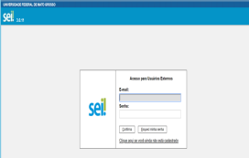
a. Fazer login com seu E-mail e Senha;
2. Clicar em “Peticionamento” e “Processo Novo”
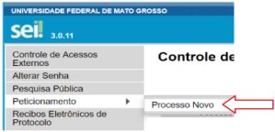

3. Escolha o Tipo de Processo que deseja iniciar: “PRAE (RONDONÓPOLIS) - Prestação de Contas”
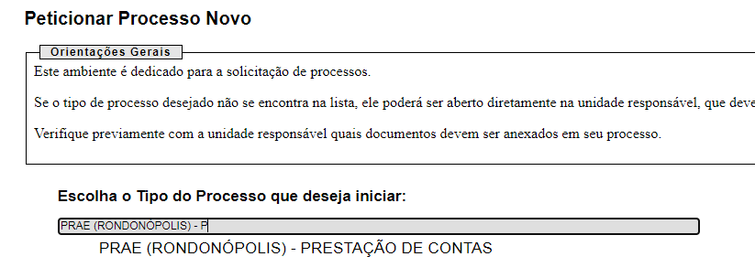

4. No campo especificação digitar “Prestação de contas do Auxílio Moradia - Janeiro a Julho de 2021 "
5. Clique no local indicado na figura e preencha o Formulário

- No campo “Documento Principal” clicar e preencher as informações solicitadas, selecionar a opção “outros” e escrever: Auxílio Moradia;

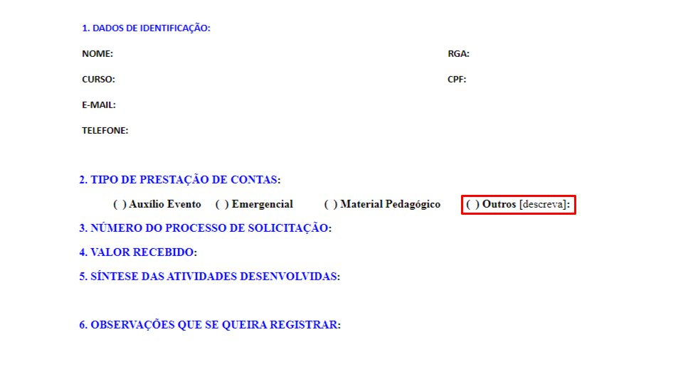

7. No campo “Documentos Complementares” clicar em “Escolher arquivo”:
a. Iniciar com os documentos referentes à/ao estudante (anexar sequencialmente os documentos);
b. Campo “Tipo de Documento” escolher a opção “Documento” e definir o nome do documento no campo “Complemento do Tipo de Documento”;
c. Escolher formato do arquivo “nato-digital¹ ou digitalizado²”;
d. Escolher a “Conferência com o documento digitalizado”;
e. Clicar em “Adicionar”;
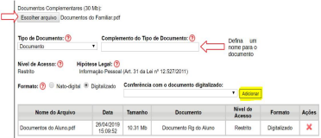

f. Adicionar todos os documentos exigidos no processo, um por vez, em formato PDF;

g. Seguir o mesmo procedimento, descrito acima, para adicionar os demais documentos.

8. Para finalizar, clique em “Peticionar”

